限制水域内船舶阻力和兴波特性研究
杜鹏，胡海豹，黄潇
(西北工业大学航海学院，西安，710072, Email: dupeng@nwpu.edu.cn)

摘要：基于CFD（Computational Fluid Dynamics）数值方法，模拟了船舶在内河航道内的水动力特性，通过改变航道宽度、水深、船舶吃水、航速等测试条件，研究了这些因素对船舶阻力和船行波的影响规律，并利用拖曳水池实验进行了验证。结果表明，河岸和河底的存在会增强船舶的限制效应，导致阻力的增大，且在航速越高和吃水越深的情况下，船舶受限制航道的影响就越大，此时，船舶会产生更大的能耗，操纵难度也会增大，可能导致与河岸的碰撞甚至搁浅。船舶运动会产生船行波，通过对模拟结果中船行波的捕捉发现，河岸的存在会造成船行波的反射，形成极为复杂的波形，且河道越窄，反射越频繁，所形成的波形也更加复杂，且航道限制越强，波幅变化越大。通过对船行波Kelvin角的理论分析发现，水深会对Kelvin角产生较大的影响，而河岸的限制仅能造成波浪的反射，不会改变波角的大小。另外，研究发现，与传统理论不同，船舶吃水会对波角产生影响，本研究通过对传统理论的修正计入了吃水的影响因素，并通过结果的分析验证了该理论的可行性。
关键词：限制水域；水动力；船行波；Kelvin角；吃水
- 引言
船在受限航道内运动时会收到河底和河岸的限制作用，此时，船体阻力急剧增大，操纵也更为困难，在靠近河岸时，由于靠近壁面一侧水流加速，压强降低，产生一个指向壁面的吸力，即船舶的“岸吸效应”（bank suction），同时，船体的特殊外形会产生一个力矩，使船艏远离壁面，船尾进一步靠近壁面（bank cushion）^{[1-3]}，这些效应会造成船舶操纵性能的改变，严重时会撞击壁面，造成事故，同理，河底也会产生类似的现象，造成船舶纵倾和下沉量的增大，可能造成搁浅^{[4-7]}。因此，对船舶限制效应的研究具有重要意义和工程价值。
在开放水域，船舶阻力随航速增加呈递增趋势；在浅水中（仅有底面的限制），阻力会在Froude数为1时出现临界值；而在限制水域中（底面和两个均受限），阻力会在亚临界和超临界范围之间急剧增大，两参数的公式如下^{[8-9]}：
（1）
（2）
其中m_{b}=A_{s}/A_{c}为阻塞率。
船体在水中运动时会产生波浪，船行波由横向波（transverse waves）和发散波（divergent waves）组成，两者的叠加会形成Kelvin波形，通过理论推导可得Kelvin波角的计算公式如下：
（3）
其中k_{w}和h_{w}分别为波数和水深。该公式仅适用于Fr_{h} < 1的状态，在Fr_{h} > 1时，波角的公式遵循：
（4）
本研究将对船舶在限制水域中的阻力和船行波特性进行深入研究。
- 数值模拟及实验方法
利用计算流体动力学（CFD）方法进行船舶限制效应的数值模拟^{[4-6]}，船模的几何外形如图1所示，可见该船型为典型的内河运输船，由货船和推船两部分组成，货船无动力，仅负责装载货物，推进由推船负责，该船的几何参数可见表1。对应的计算网格如图1（c）所示，计算域的设计为上游2倍船长，下游3倍船长，以保证船舶水动力不受入口和出口边界条件的影响，航道截面为梯形，具体的航道尺寸、水深和船舶吃水的设置如表2所示，可见测试条件覆盖了多种航道状态，计算网格数见表3。数值模拟对应的实验在比利时列日大学ANAST实验室开展，实验设置如图1（a）所示。
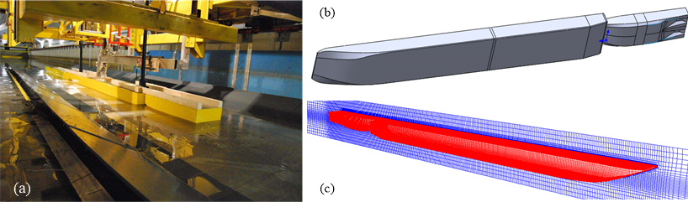
图1 （a）拖曳水池实验照片；（b）船舶几何外形；（c）计算网格
表1 船模的几何参数
 | 货船 | 推船 | Convoy 1
缩比 | 1/25
长度 [m] | 3.06 | 0.87865 | 3.93865
宽度 [m] | 0.456 | 0.32 | 0.456
吃水 [m] | 1/2.5 （空载/满载）
排水量 [m3] | 0.103/0.265 | 0.055/0.144 | 0.158/0.409
表2 测试参数设计
算例 | W_{b} | T_{d} | h_{w} | V_{max} | Fr_{h-max} | h_{w}/T_{d} | A_{c}/A_{s} | B_{c}/B_{s}
A1 | 0.72 | 0.04 | 0.12 | 0.802 | 0.740 | 3 | 6.316 | 2.305
A2 | 0.72 | 0.04 | 0.18 | 0.802 | 0.604 | 4.5 | 10.658 | 2.368
A3 | 0.72 | 0.04 | 0.24 | 0.909 | 0.593 | 6 | 15.790 | 2.632
A4 | 0.72 | 0.1 | 0.18 | 0.572 | 0.431 | 1.8 | 4.263 | 2.368
A5 | 0.72 | 0.1 | 0.24 | 0.802 | 0.523 | 2.4 | 6.316 | 2.632

表2续 测试参数设计
算例 | W_{b} | T_{d} | h_{w} | V_{max} | Fr_{h-max} | h_{w}/T_{d} | A_{c}/A_{s} | B_{c}/B_{s}
B1 | 1.44 | 0.04 | 0.12 | 0.802 | 0.740 | 3 | 11.053 | 3.684
B2 | 1.44 | 0.04 | 0.18 | 0.907 | 0.683 | 4.5 | 17.763 | 3.947
B3 | 1.44 | 0.04 | 0.24 | 0.91 | 0.593 | 6 | 25.263 | 4.211
B4 | 1.44 | 0.1 | 0.18 | 0.802 | 0.604 | 1.8 | 7.105 | 3.947
B5 | 1.44 | 0.1 | 0.24 | 0.908 | 0.592 | 2.4 | 10.105 | 4.211
C1 | 2.88 | 0.04 | 0.12 | 0.907 | 0.836 | 3 | 20.526 | 6.842
C2 | 2.88 | 0.04 | 0.18 | 0.907 | 0.683 | 4.5 | 31.974 | 7.105
C3 | 2.88 | 0.04 | 0.24 | 0.912 | 0.595 | 6 | 44.211 | 7.368
C4 | 2.88 | 0.1 | 0.18 | 0.908 | 0.684 | 1.8 | 12.790 | 7.105
C5 | 2.88 | 0.1 | 0.24 | 0.904 | 0.589 | 2.4 | 17.684 | 7.368
表3 网格数
船型 | 算例 | T_{d} /m | W_{b} /m | N_{mesh}
Convoy 1 | A3 | 0.04 （空载） | 0.72 | 1444048
Convoy 1 | B3 | 0.04 （空载） | 1.44 | 1908974
Convoy 1 | C3 | 0.04 （空载） | 2.88 | 2803175
Convoy 1 | A5 | 0.1 （满载） | 0.72 | 1538877
Convoy 1 | B5 | 0.1 （满载） | 1.44 | 2003990
Convoy 1 | C5 | 0.1 （满载） | 2.88 | 2890064
- 船舶阻力的受限规律
船模阻力如图2所示，可见实验与模拟结果吻合良好，随着航速、吃水的增加和航道宽度、水深的减小，即船舶所受限制越大，船体阻力越大，对应的能耗也更多，这是由于在限制条件下，船体周围的流速增大，回流增多，船体会受到更强的附加质量效应影响。在高速和负载时，限制条件的微小变化会带来较大的阻力改变，说明在速度和载重更大时，船舶更易收到航道限制的影响，此时船舶稳定性降低，因此在限制条件下应降低航速、减少载重，以保证航行安全。
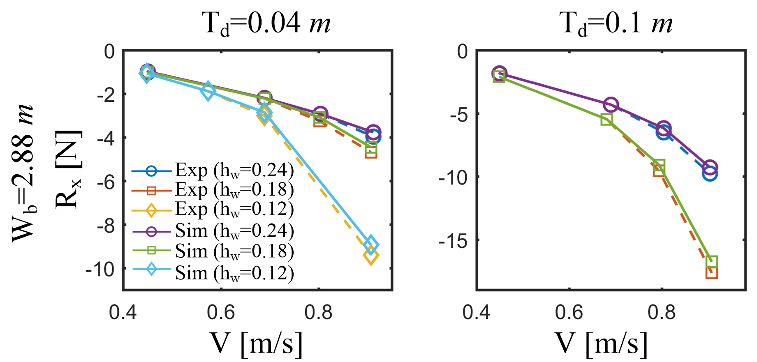
V/(m/s)
V/(m/s)
m
m
图2 数值模拟和实验的阻力对比
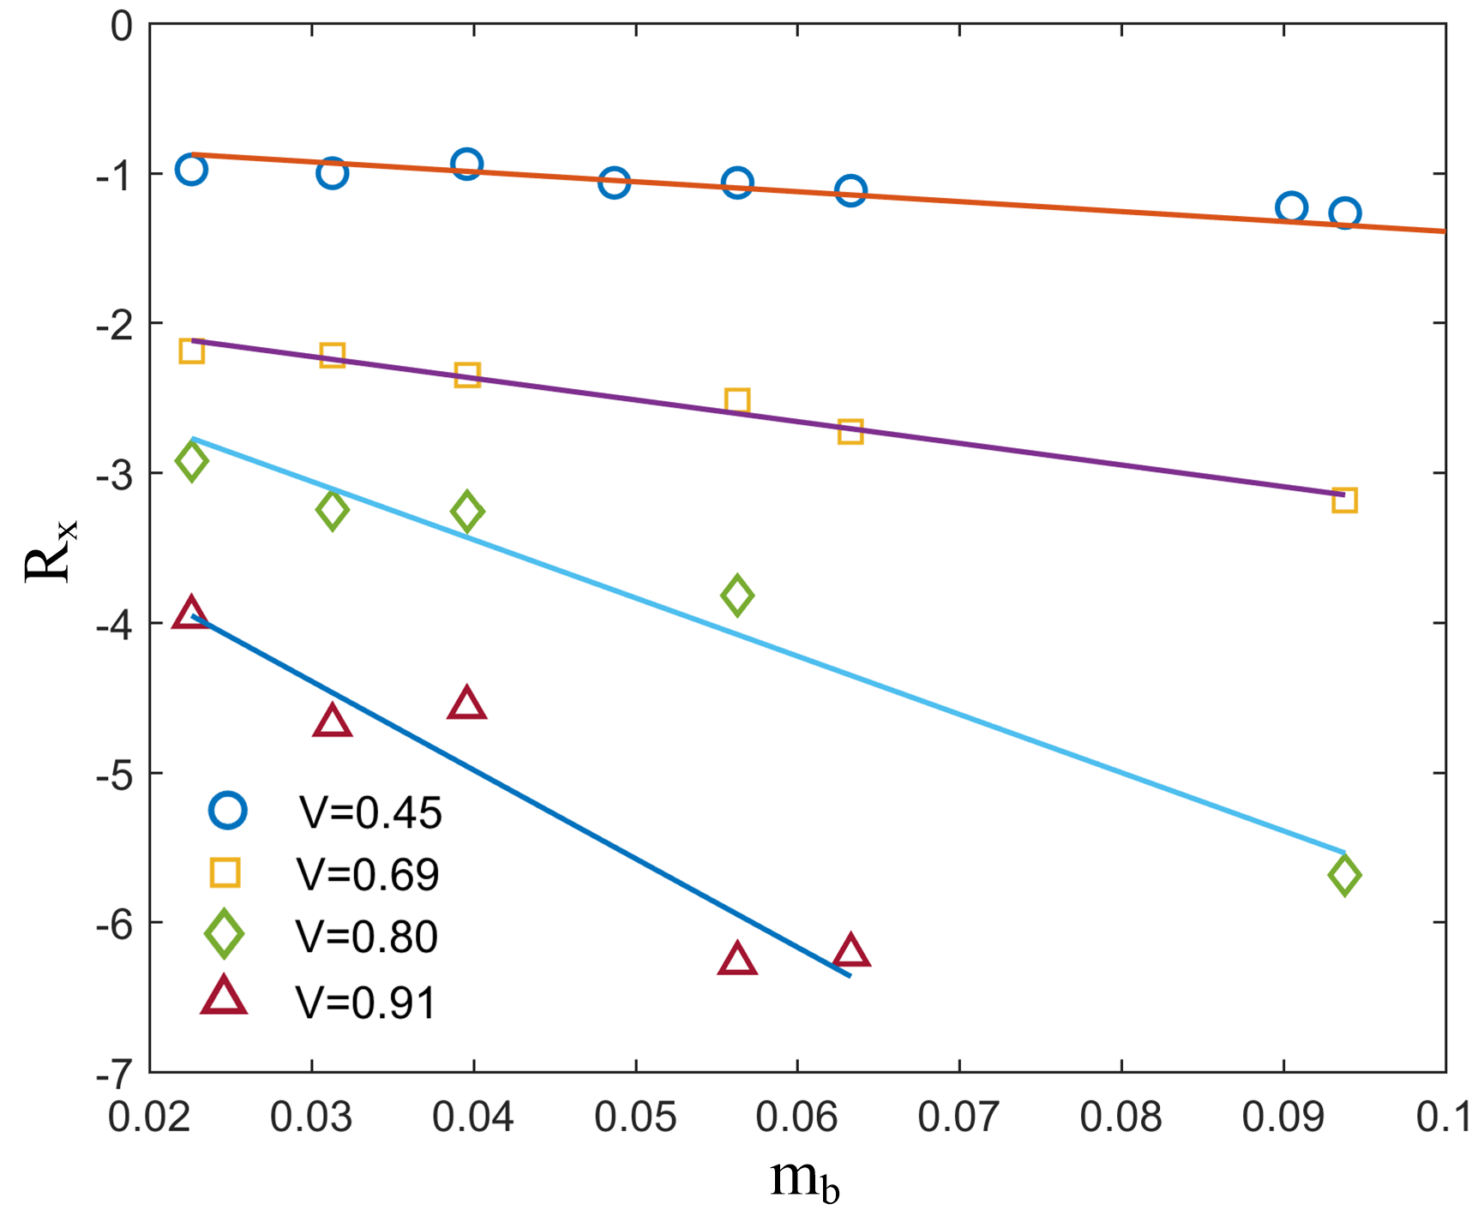
图3 船舶阻力在不同速度时随阻塞率的变化
在限制航道内的重要参数为阻塞率，为进一步寻找船舶受限的定量规律，图3和图4给出了船舶阻力随阻塞率的变化可见两者基本呈现线形关系，且随着航速和吃水的增加，阻力曲线的斜率也逐渐增大，更进一步证明了上述观点，即速度和载重更大时，船舶更易受到航道限制的影响，船体稳定性降低，在此类环境中航行时需注意安全问题，防止碰壁或搁浅。
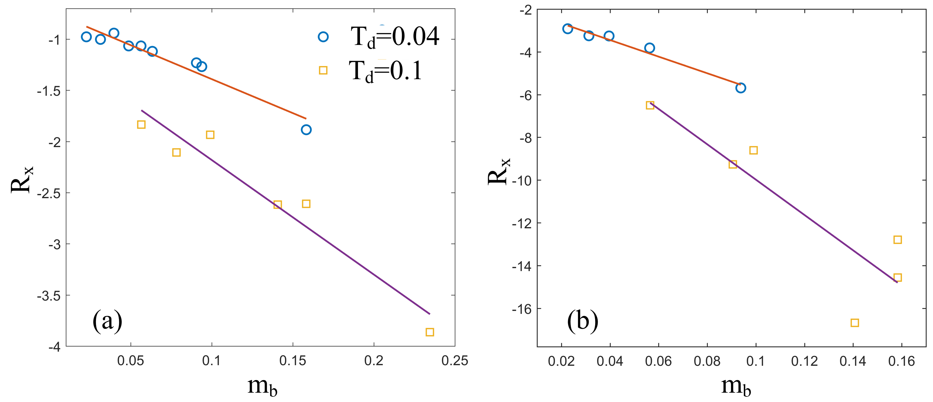
图4 船舶阻力在不同吃水时随阻塞率的变化（a）船速为0.45m/s（b）船速为0.8m/s
- 船行波的受限规律
如图5所示，数值模拟成功复现了船行波的Kelvin波形，该结果中，船行波受到河岸的反射，并与原有波形叠加，形成了极为复杂的波形，这种反射波会对船体水动力造成进一步的影响，当航道变窄时，这种反射更加频繁，波形也更为复杂。另外，由图5中可以看出，船行波受吃水影响，下文将对该现象进行深入的定量分析。
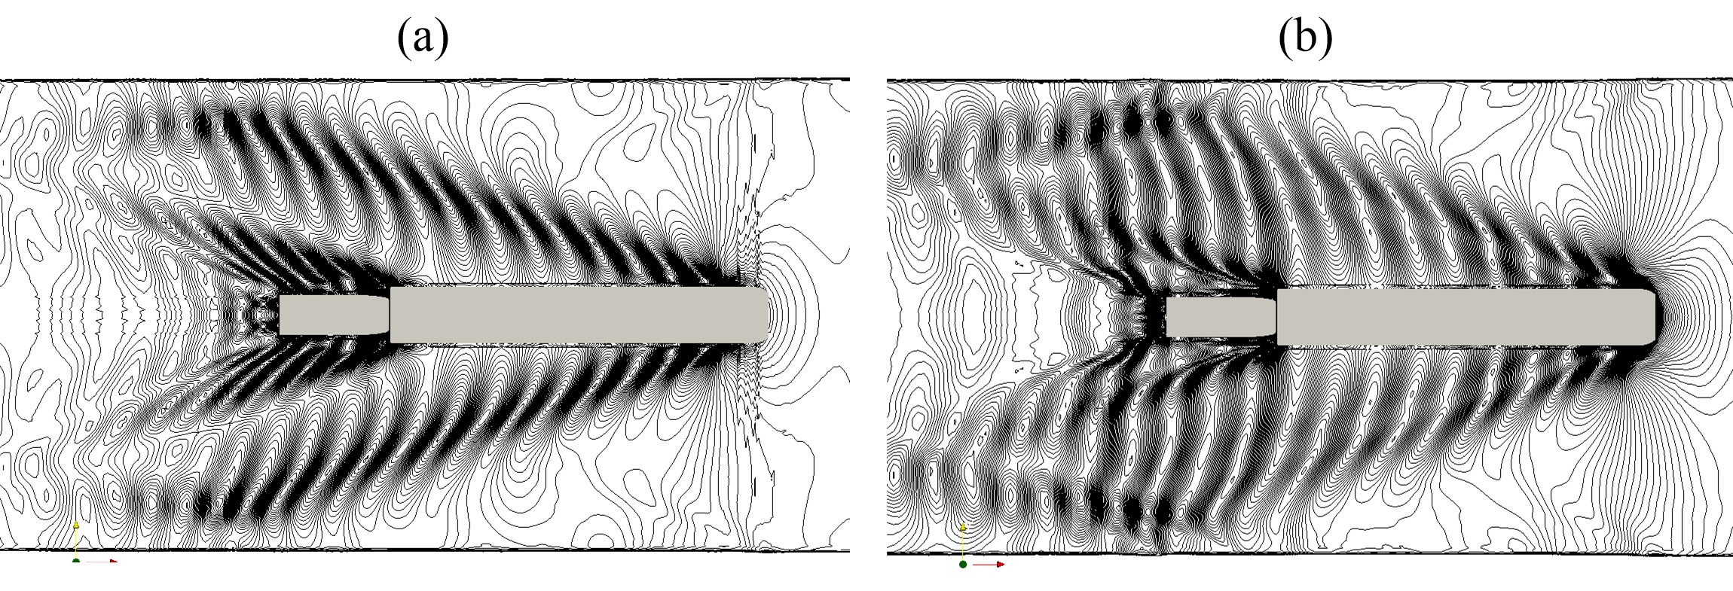
图5 船行波的数值模拟结果（a）吃水为0.04m；（b）吃水为0.1m
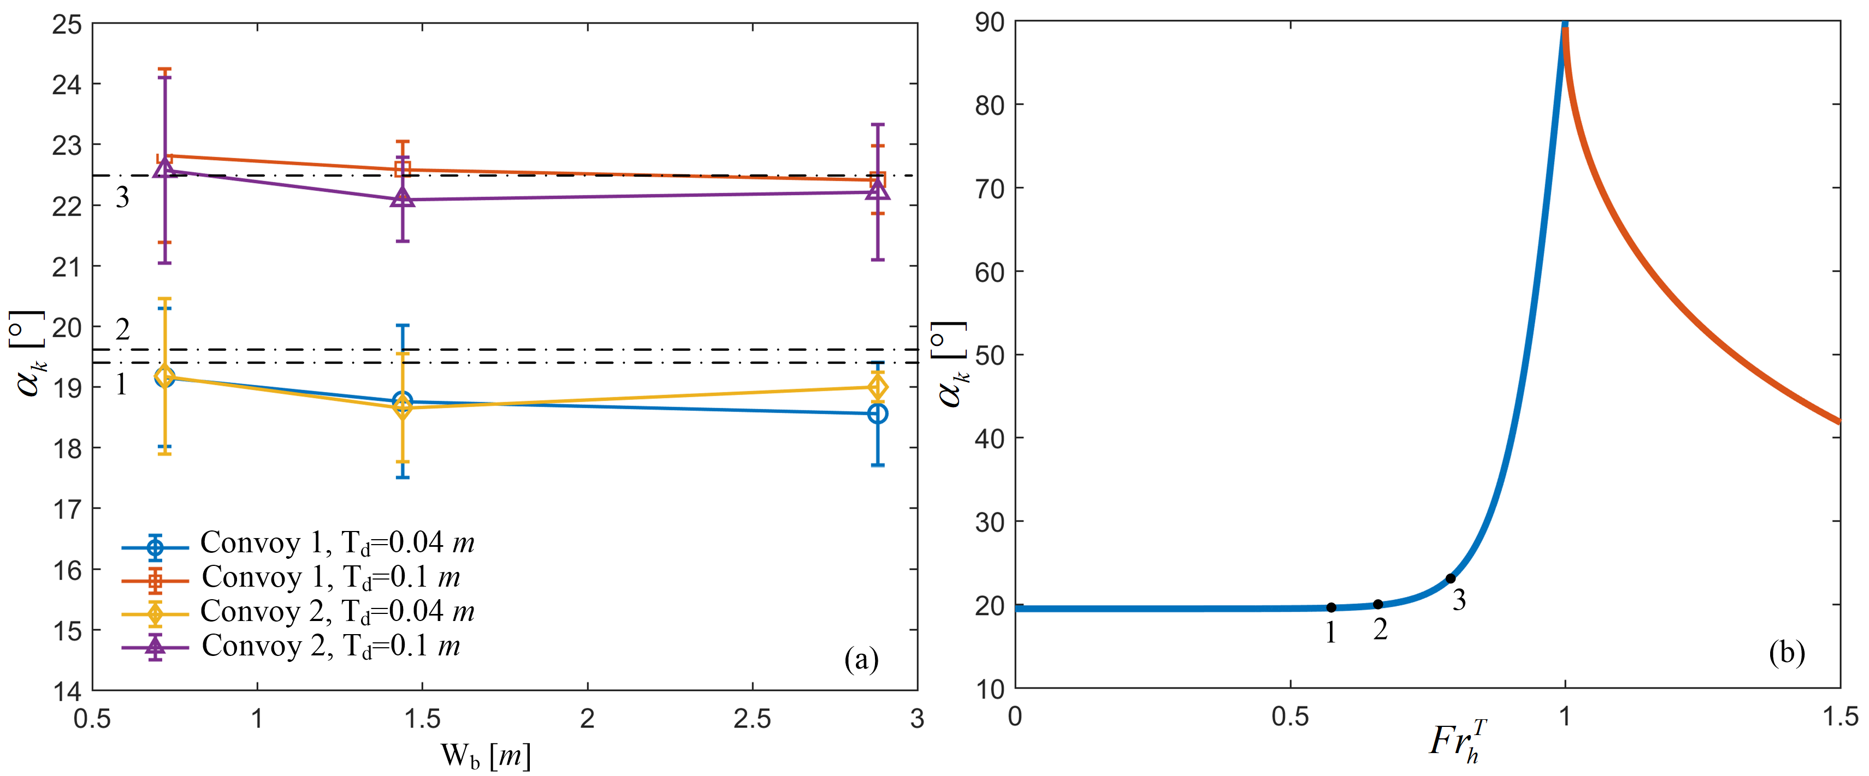
W_{b} / m
图6 波角的变化规律
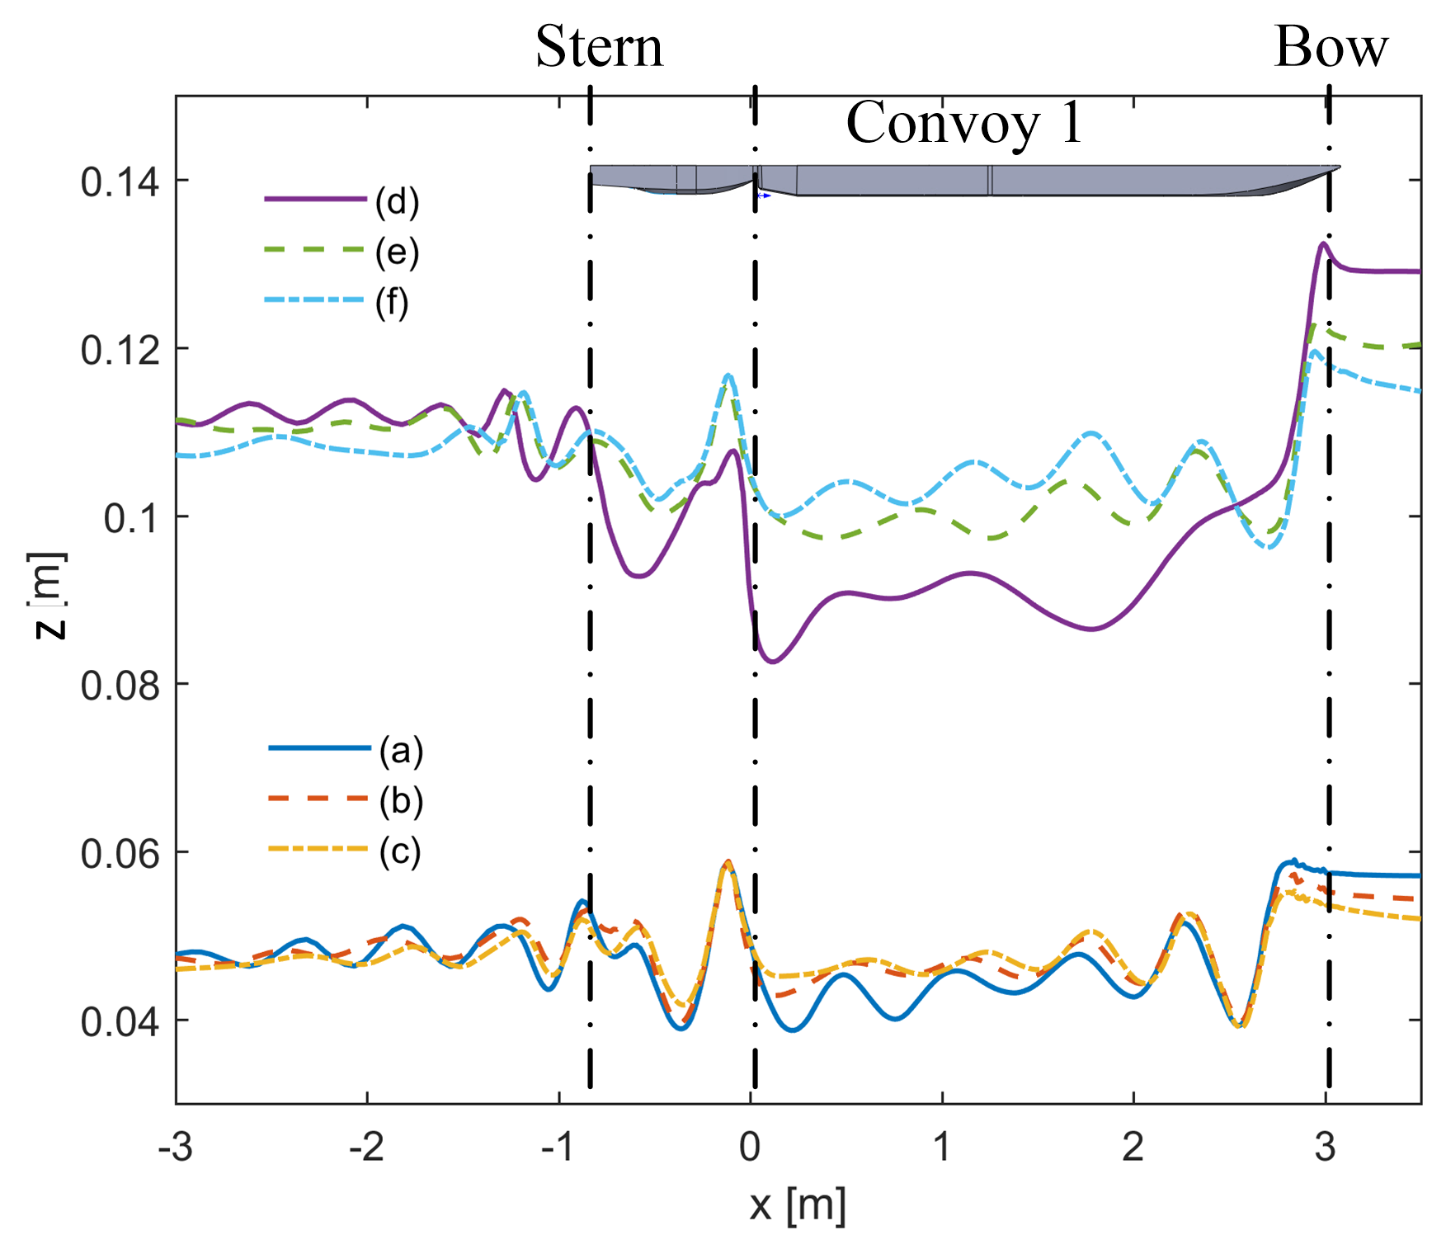
X / m
图7 波高的变化规律
吃水（a）（b）（c）为0.04m；（d）（e）（f）为0.1m
航道宽度（a）（d）为0.72m；（b）（e）为1.44m；（c）（f）为2.88m
通过对波角的测量可得到图6中的结果，可以看出，波角基本不随航道宽度变化，即波角仅受到水深的影响，河岸只会对船行波反射，但不会改变波角的大小。由式（3）可以看出，波角仅受到水深的影响，但如图5中的结果所示，波角还受到船舶吃水的影响，图6中也可以定量看出，随着吃水的变化，波角发生了明显的变化，因此，本研究对式（3）进行了修正：
（5）
（6）
由图6可以看出，修正前的波角为编号1，它与不同吃水时的波角值不符，而修正后的结果2和3与两种吃水时的结果吻合较好，说明了本文中修正理论的合理性。
图7提取了侧向（沿船长方向）y=0.6m位置处的波高曲线，可以看出，船行波在船艏和船尾处存在峰值，而在船的中部也为下降，但总体都低于自由液面。随着吃水的增大和航道宽度的减小，波浪的变化也更为剧烈。
参 考 文 献

1 Kaidi S, Smaoui H, Sergent P. Numerical estimation of bank-propeller-hull interaction effect on ship manoeuvring using CFD method. Journal of Hydrodynamics, Ser. B, 2017, 29(1): 154-167.
2 Du P, Ouahsine A, Sergent P. Hydrodynamics prediction of a ship in static and dynamic states. Coupled Systems Mechanics, 2018, 7(2): 163-176.
3 Lataire E, Vantorre M. Ship-bank interaction induced by irregular bank geometries. Proceedings 27th Symposium on Naval Hydrodynamics, Seoul. 2008.
4 Du P, Ouahsine A, Sergent P. Influences of the separation distance, ship speed and channel dimension on ship maneuverability in a confined waterway. Comptes Rendus Mécanique, 2018, 346(5): 390-401.
5 Linde F, Ouahsine A, Huybrechts N, et al. Three-dimensional numerical simulation of ship resistance in restricted waterways: Effect of ship sinkage and channel restriction. Journal of Waterway, Port, Coastal, and Ocean Engineering, 2016, 143(1): 06016003.
6 Du P, Ouahsine A, Toan K T, et al. Simulation of ship maneuvering in a confined waterway using a nonlinear model based on optimization techniques. Ocean Engineering, 2017, 142: 194-203.
7 Liu J, Hekkenberg R, Rotteveel E, et al. Literature review on evaluation and prediction methods of inland vessel manoeuvrability. Ocean Engineering, 2015, 106: 458-471.
8 Pompée P J. About modelling inland vessels resistance and propulsion and interaction vessel-waterway key parameters driving restricted/shallow water effects. Proceeding of Smart Rivers, 2015.
9 Zhou X, Sutulo S, Soares C G. Simulation of hydrodynamic interaction forces acting on a ship sailing across a submerged bank or an approach channel. Ocean Engineering, 2015, 103: 103-113.

Investigations on the advancing resistance and ship-generated waves of the confinement effect during the inland waterway transport

DU Peng, HU Hai-bao, HUANG Xiao
(School of Marine Science and Technology, Northwestern Polytechnical University, Xi’an, 710072.
Email: dupeng@nwpu.edu.cn)

Abstract：In this paper the hydrodynamics and ship-generated waves of the inland vessels in the fully-confined waterway are investigated using CFD (Computational Fluid Dynamics) approach, as functions of the channel width, water depth, ship draught and speed, etc. The simulation results are validated using towing tank tests. It is found that the bank and bottom of the waterway will induce strong confinement effect on the vessel. And this effect becomes increasingly important with the increase of ship speed and draught. Under this condition, the vessel will experience higher fuel consumption and harder maneuverability, which may lead to collision and even grounding. Ship motion will generate waves, which are successfully and accurately captured in our simulations. It is found that the bank will reflect the waves, which will superpose with the original ones, creating very complex waves patterns in the waterway. And the reflections are more frequent with a narrower channel with. Through the theoretical analysis of the Kelvin angle, the water depth is found to have important influence on the wave angle, while the bank only reflect the waves instead of changing the wave angle. Besides, different from the traditional theory, the draught is found to affect the wave angle. Therefore a corrected theory using the ship draught is proposed in this work and validated using the simulation results.
Key words：Confined water, Hydrodynamics, Ship-generated waves, Kelvin angle; Draught

